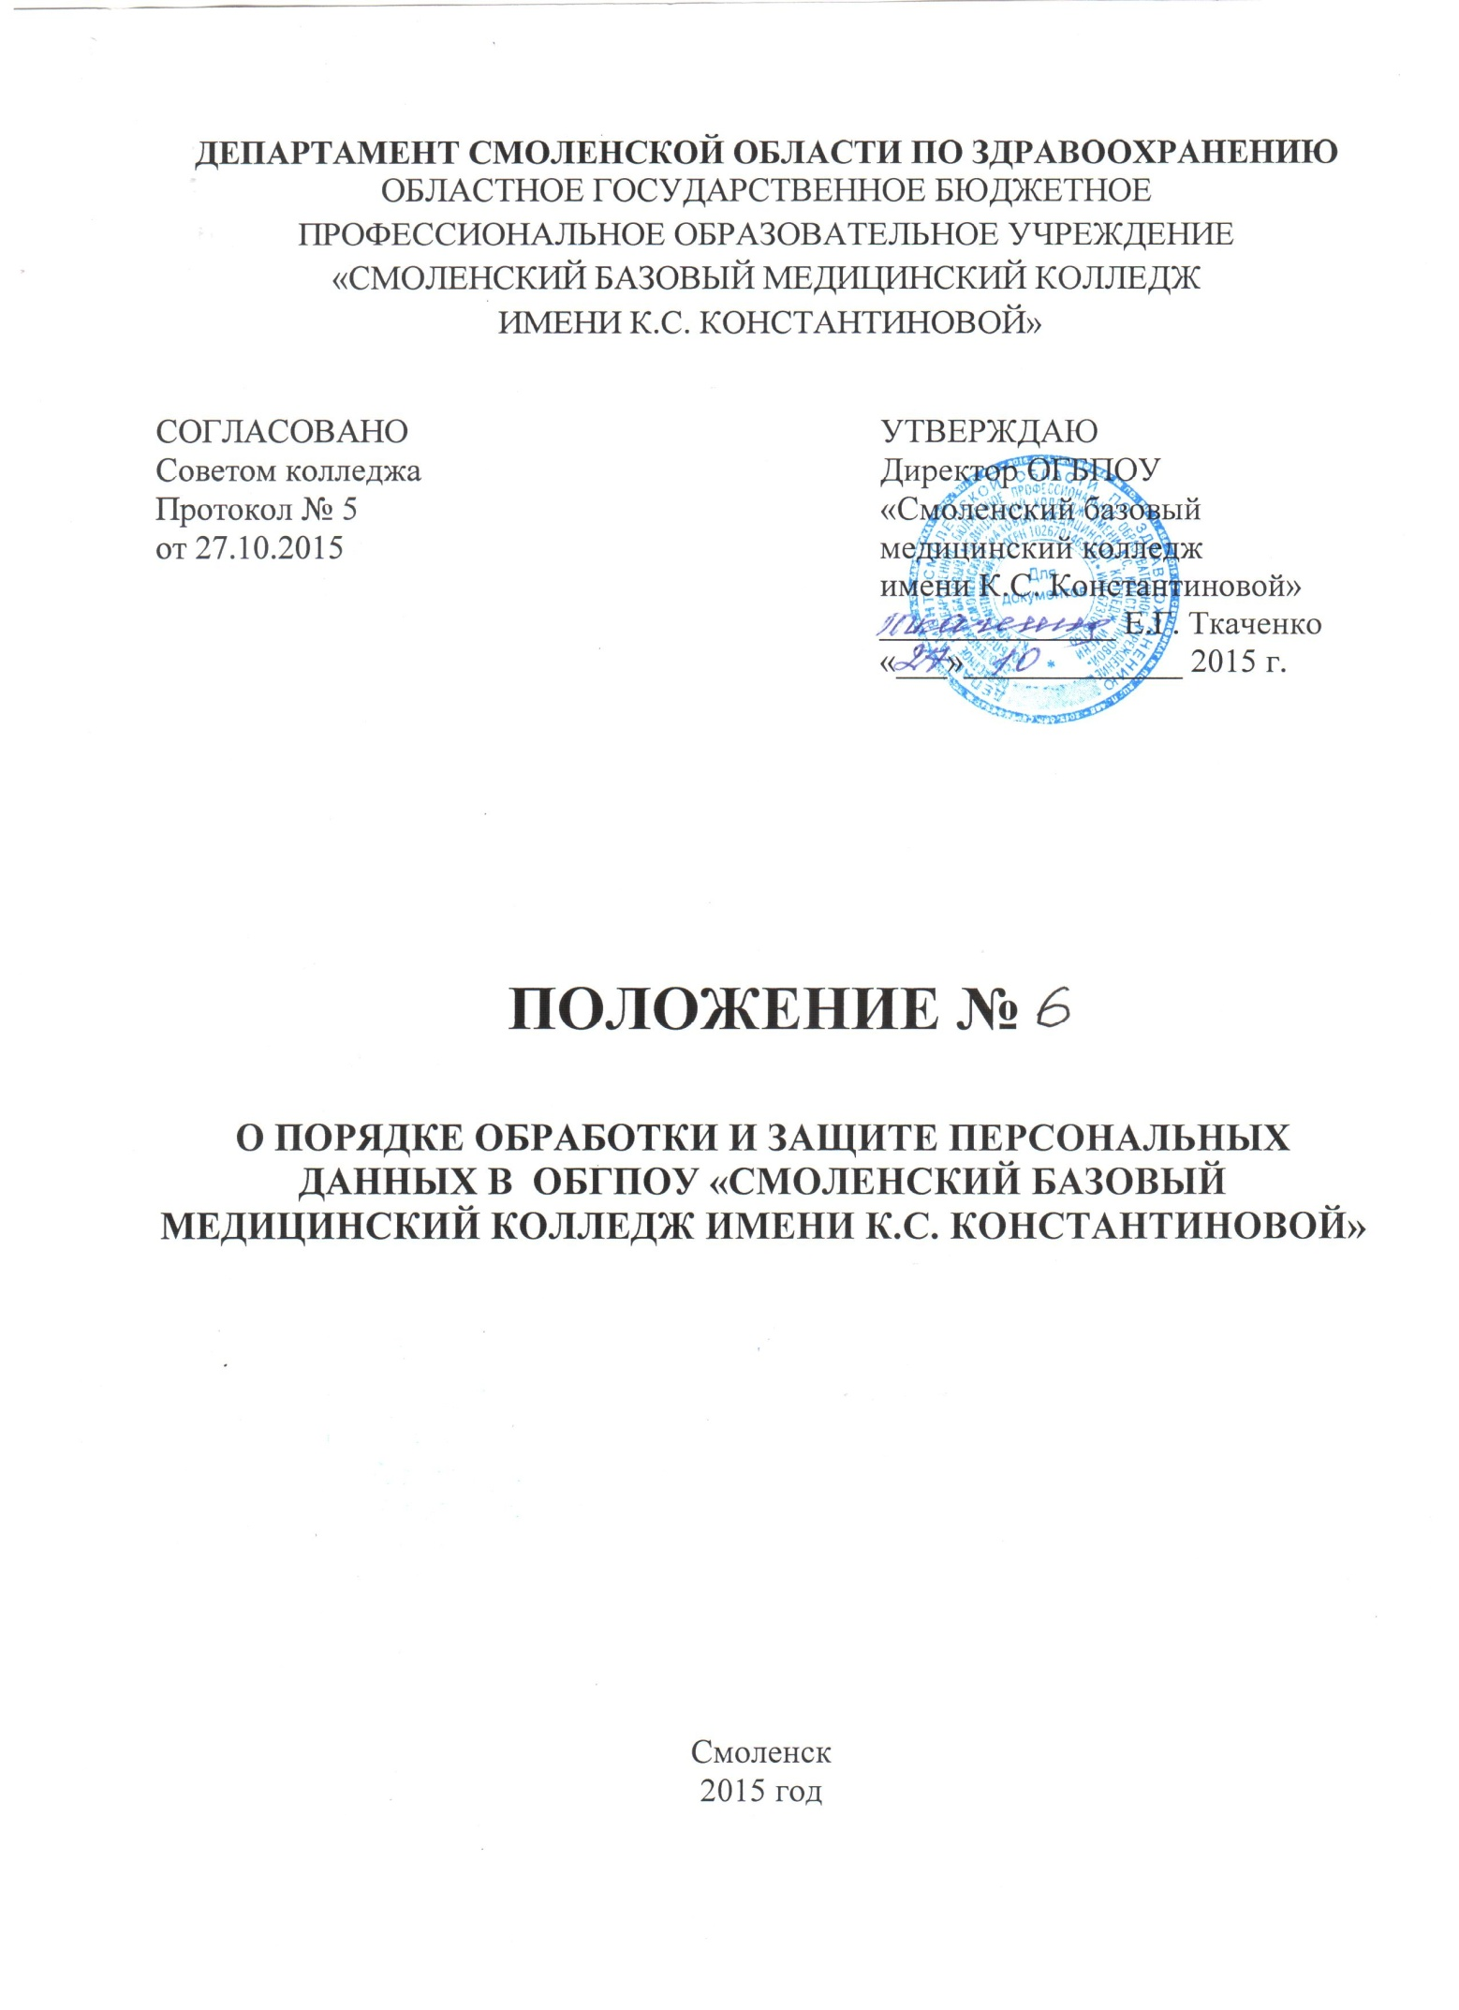

1. Общие положения
1.1. Настоящее Положение разработано в соответствии с Федеральным законом № 152 от 27.07.2006 г. "О персональных данных" (далее - Федеральный закон), Постановлением Правительства Российской Федерации от 15 сентября 2008 г. N 687 "Об утверждении Положения об особенностях обработки персональных данных, осуществляемой без использования средств автоматизации", Постановлением Правительства РФ от 1 ноября 2012 г. N 1119 "Об утверждении требований к защите персональных данных при их обработке в информационных системах персональных данных" и устанавливает единый порядок обработки персональных данных в ОГБПОУ «Смоленский базовый медицинский колледж имени К.С. Константиновой» (далее Колледж)
1.2. В целях настоящего Положения используются следующие термины и понятия:
- персональные данные - любая информация, относящаяся к определенному или определяемому на основании такой информации физическому лицу (субъекту персональных данных), в том числе его фамилия, имя, отчество, год, месяц, дата и место рождения, адрес, семейное, социальное, имущественное положение, образование, профессия, доходы, другая информация;
- обработка персональных данных - действия (операции) с персональными данными, включая сбор, систематизацию, накопление, хранение, уточнение (обновление, изменение), использование, распространение (в том числе передачу), обезличивание, блокирование, уничтожение персональных данных;
- информационная система персональных данных - информационная система, представляющая собой совокупность персональных данных, содержащихся в базе данных, а также информационных технологий и технических средств, позволяющих осуществлять обработку таких персональных данных с использованием средств автоматизации или без использования таких средств;
- обработка персональных данных без использования средств автоматизации (неавтоматизированная) - обработка персональных данных, содержащихся в информационной системе персональных данных либо извлеченных из такой системы, если такие действия с персональными данными, как: использование, уточнение, распространение, уничтожение персональных данных в отношении каждого из субъектов персональных данных, - осуществляются при непосредственном участии человека.

2. Основные условия проведения обработки персональных данных
2.1. Обработка персональных данных осуществляется:
- после получения согласия субъекта персональных данных, составленного по форме согласно приложению N 1 к настоящему Положению, за исключением случаев, предусмотренных частью 2 статьи 6 Федерального закона;
- после направления уведомления об обработке персональных данных в Управление Федеральной службы по надзору в сфере связи, информационных технологий и массовых коммуникаций по Смоленской области, за исключением случаев, предусмотренных частью 2 статьи 22 Федерального закона;
- после принятия необходимых мер по защите персональных данных.
2.2. Приказом ОГБПОУ «Смоленский базовый медицинский колледж имени К.С. Константиновой» назначается сотрудник, ответственный за защиту персональных данных, и определяется перечень лиц, допущенных к обработке персональных данных.
2.3. Лица, допущенные к обработке персональных данных, в обязательном порядке под роспись знакомятся с настоящим Положением и подписывают обязательство о неразглашении информации, содержащей персональные данные, по форме согласно приложению N 2 к настоящему Положению.
2.4. Запрещается:
- обрабатывать персональные данные в присутствии лиц, не допущенных к их обработке;
- осуществлять ввод персональных данных под диктовку.

3. Порядок обработки персональных данных в информационных
системах персональных данных с использованием средств автоматизации
3.1. Обработка персональных данных в информационных системах персональных данных с использованием средств автоматизации осуществляется всоответствии с требованиями Постановления Правительства Российской Федерации от 17 ноября 2007 г. N 781 "Об утверждении Положения об обеспечении безопасности персональных данных при их обработке в информационных системах персональных данных", нормативных и руководящих документов уполномоченных федеральных органов исполнительной власти.
3.2. Не допускается обработка персональных данных в информационных системах персональных данных с использованием средств автоматизации:
- при отсутствии установленных и настроенных сертифицированных средств защиты информации;
- при отсутствии утвержденных организационных документов о порядке эксплуатации информационной системы персональных данных.

4. Порядок обработки персональных данных без использования
средств автоматизации
4.1. Обработка персональных данных без использования средств автоматизации (далее - неавтоматизированная обработка персональных данных) может осуществляться в виде документов на бумажных носителях и в электронном виде (файлы, базы банных) на электронных носителях информации.
4.2. При неавтоматизированной обработке различных категорий персональных данных должен использоваться отдельный материальный носитель для каждой категории персональных данных.
4.3. При неавтоматизированной обработке персональных данных на бумажных носителях:
- не допускается фиксация на одном бумажном носителе персональных данных, цели обработки которых заведомо не совместимы;
- персональные данные должны обособляться от иной информации, в частности путем фиксации их на отдельных бумажных носителях, в специальных разделах или на полях форм (бланков);
- документы, содержащие персональные данные, формируются в дела в зависимости от цели обработки персональных данных;
- дела с документами, содержащими персональные данные, должны иметь внутренние описи документов с указанием цели обработки и категории персональных данных.
4.4. При использовании типовых форм документов, характер информации в которых предполагает или допускает включение в них персональных данных (далее - типовые формы), должны соблюдаться следующие условия:
а) типовая форма или связанные с ней документы (инструкция по ее заполнению, карточки, реестры и журналы) должны содержать сведения о цели неавтоматизированной обработки персональных данных, имя (наименование) и адрес оператора, фамилию, имя, отчество и адрес субъекта персональных данных, источник получения персональных данных, сроки обработки персональных данных, перечень действий с персональными данными, которые будут совершаться в процессе их обработки, общее описание используемых оператором способов обработки персональных данных;
б) типовая форма должна предусматривать поле, в котором субъект персональных данных может поставить отметку о своем согласии на неавтоматизированную обработку персональных данных, - при необходимости получения письменного согласия на обработку персональных данных;
в) типовая форма должна быть составлена таким образом, чтобы каждый из субъектов персональных данных, содержащихся в документе, имел возможность ознакомиться со своими персональными данными, содержащимися в документе, не нарушая прав и законных интересов иных субъектов персональных данных;
г) типовая форма должна исключать объединение полей, предназначенных для внесения персональных данных, цели обработки которых заведомо не совместимы.
4.5. Неавтоматизированная обработка персональных данных в электронном виде осуществляется на внешних электронных носителях информации.
4.6. При отсутствии технологической возможности осуществления неавтоматизированной обработки персональных данных в электронном виде на внешних носителях информации необходимо принимать организационные (охрана помещений) и технические меры (установка сертифицированных средств защиты информации), исключающие возможность несанкционированного доступа к персональным данным лиц, не допущенных к их обработке.
4.7. Электронные носители информации, содержащие персональные данные, учитываются в журнале учета электронных носителей персональных данных, составленном по форме согласно приложению N 3 к настоящему Положению.
К каждому электронному носителю оформляется опись файлов, содержащихся на нем, с указанием цели обработки и категории персональных данных.
4.8. При несовместимости целей неавтоматизированной обработки персональных данных, зафиксированных на одном электронном носителе, если электронный носитель не позволяет осуществлять обработку персональных данных отдельно от других зафиксированных на том же носителе персональных данных, должны быть приняты меры по обеспечению раздельной обработки персональных данных, в частности:
а) при необходимости использования или распространения определенных персональных данных отдельно от находящихся на том же материальном носителе
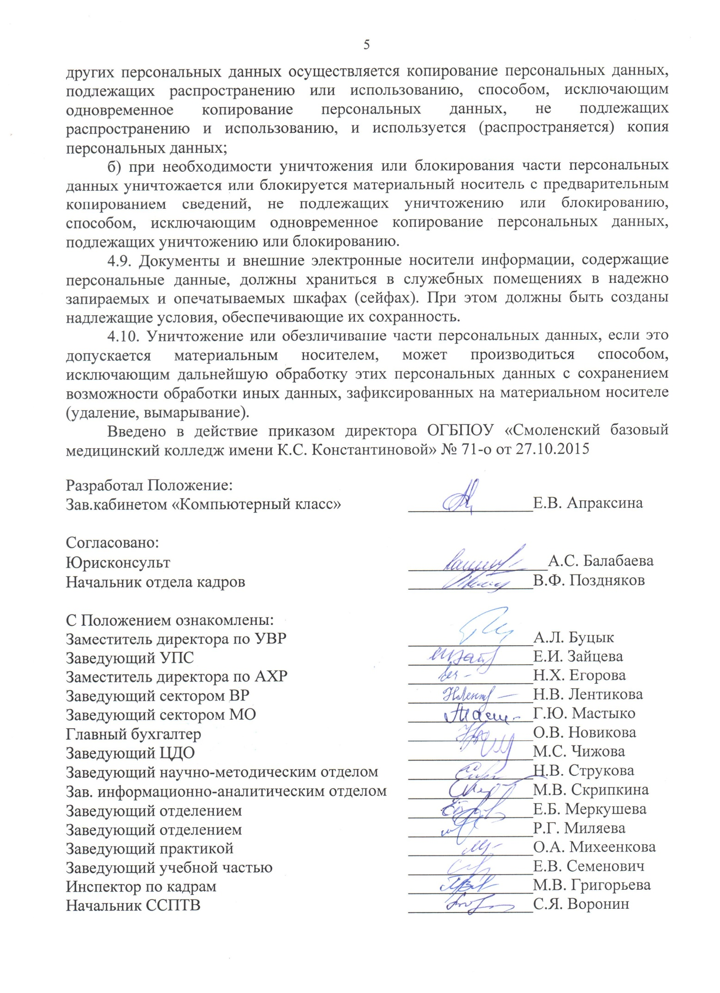

Приложение N 1
к Положению о порядке обработки
персональных данных в ОГБПОУ
«Смоленский базовый медицинский
колледж имени К.С. Константиновой

СОГЛАСИЕ
НА ОБРАБОТКУ ПЕРСОНАЛЬНЫХ ДАННЫХ

г. Смоленск "___" __________ 20___ г.

Я, ______________________________________________________________________________________________,
(Ф.И.О.)
Паспорт гражданина Российской Федерации серия _______ N _________ выдан _____________________________
____________________________________________________________________________________________________,
(когда и кем)
проживающий (-ая) по адресу:___________________________________________________________________________,
настоящим даю свое согласие на обработку сотрудником администрации, допущенным к обработке персональных данных, ОГБПОУ «Смоленский базовый медицинский колледж имени К.С. Константиновой» (г.Смоленск, ул. Кирова д.57) моих персональных данных и подтверждаю, что, давая такое согласие, я действую своей волей и в своих интересах.
Согласие дается мною с целью предоставления сведений, необходимых работодателю в связи с трудовыми отношениями и распространяется на следующую информацию:
а) при поступлении на работу работник предоставляет персональные данные о себе в документированной форме:
- паспорт или иной документ, удостоверяющий личность
- трудовую книжку, за исключением случаев, когда трудовой договор заключается впервые или работник поступает на работу на условиях совместительства
- страховое свидетельство государственного пенсионного страхования
- документы воинского учета – для военнообязанных и лиц, подлежащих призыву на военную службу
- документ об образовании, о квалификации или наличии специальных знаний при поступлении на работу, требующую специальных знаний или специальной подготовки
- медицинского заключения о годности выполнять обязанности на конкретной должности в образовательном учреждении, а также на работах связанных с движением транспорта

б) при заключении трудового договора и в ходе трудовой деятельности:
- О возрасте детей
- О беременности женщины
- Об инвалидности
- О донорстве
- О составе семьи
- О доходе с предыдущего места работы
- О необходимости ухода за больным членом семьи
- Прочие

в) после приема на работу в процессе трудовой деятельности:
- Трудовой договор и приказ о приёме на работу
- Приказы о поощрениях и взысканиях
- Приказы об изменении условий трудового договора
- Личная карточка унифицированной формы Т-2
- Другие документы

Настоящее согласие предоставляется на осуществление любых действий в отношении моих персональных данных, которые необходимы или желаемы для достижения указанных выше целей, включая (без ограничения) сбор, систематизацию, накопление, хранение, уточнение (обновление, изменение), использование, распространение (в том числе передачу), обезличивание, блокирование, уничтожение, трансграничную передачу персональных данных, а также осуществление любых иных действий с моими персональными данными с учетом федерального законодательства в интересах служебной деятельности.
В случае неправомерного использования предоставленных мною персональных данных согласие отзывается моим письменным заявлением.
Данное согласие действует с "___" ____________ 20___г. до окончания срока действия трудового договора.
_____________________________________________________________________________________.
(Ф.И.О., подпись лица, давшего согласие)

Приложение N 2
к Положению о порядке обработки
персональных данных в ОГБПОУ
«Смоленский базовый медицинский
Колледж имени К.С. Константиновой»

ОБЯЗАТЕЛЬСТВО

О НЕРАЗГЛАШЕНИИ ИНФОРМАЦИИ, СОДЕРЖАЩЕЙ ПЕРСОНАЛЬНЫЕ ДАННЫЕ

Я,______________________________________________________________,
(фамилия, имя, отчество)
исполняющий (ая) должностные обязанности по занимаемой должности ___
_____________________________________________________________________________
_____________________________________________________________________________,
(должность, наименование структурного подразделения)
предупрежден (а) о том, что на период исполнения должностных обязанностей в соответствии с должностным регламентом мне будет предоставлен допуск к информации, содержащей персональные данные. Настоящим добровольно принимаю на себя обязательства:
1. Не передавать и не разглашать третьим лицам информацию, содержащую персональные данные, которая мне доверена (будет доверена) или станет известной в связи с исполнением должностных обязанностей.
2. В случае попытки третьих лиц получить от меня информацию, содержащую персональные данные, сообщать непосредственному начальнику.
3. Не использовать информацию, содержащую персональные данные, с целью получения выгоды.
4. Выполнять требования нормативных правовых актов, регламентирующих вопросы защиты персональных данных.
5. В течение года после прекращения права на допуск к информации, содержащей персональные данные, не разглашать и не передавать третьим лицам известную мне информацию, содержащую персональные данные.
Я предупрежден (а) о том, что в случае нарушения данного обязательства буду привлечен (а) к дисциплинарной ответственности и/или иной ответственности в соответствии с законодательством Российской Федерации.

_________________________________ ____________________
(фамилия, инициалы) (подпись)

"___" __________ ____ г.

Приложение N 2
к Положению о порядке обработки
персональных данных в ОГБПОУ
«Смоленский базовый медицинский
Колледж имени К.С. Константиновой»

ОГБПОУ «Смоленский базовый медицинский колледж
имени К.С. Константиновой»

НД – 20___г. № 01-___

ЖУРНАЛ

УЧЕТА ЭЛЕКТРОННЫХ НОСИТЕЛЕЙ
ПЕРСОНАЛЬНЫХ ДАННЫХ
ОГБПОУ «СМОЛЕНСКИЙ БАЗОВЫЙ
МЕДИЦИНСКИЙ КОЛЛЕДЖ
ИМЕНИ К.С. КОНСТАНТИНОВОЙ»

Начат "___" __________ 2016 г.
Окончен "___" ________ ____ г.
На __________ листах

Учетный  номер | Дата  постановки  на учет | Вид электронного  носителя, место  его хранения  (размещения) | Ответственный за использование и  хранение
 |  |  | Ф.И.О. | подпись | дата
1 | 2 | 3 | 4 | 5 | 6

